**Детский технопарк «Альтаир»**

**(РТУ МИРЭА)**

**«ОСНОВЫ ПРОМЫШЛЕННОГО ПРОГРАММИРОВАНИЯ»**

**ПОЯСНИТЕЛЬНАЯ ЗАПИСКА**

**«Компьютерная игра в жанре Roguelike «Project G.A.R.D.E.N.E.R»**

Табаков Лев Евгеньевич

Стуколов Павел Станиславович

---------------------------------------

Ученик группы 4

---------------------------------------

Руководитель: Борисов Артём Игоревич

---------------------------------------

Преподаватель Детского технопарка "Альтаир" РТУ МИРЭА

**Москва, 2023**

# Название проекта

**«Компьютерная игра в жанре Roguelike «Project G.A.R.D.E.N.E.R»**.

# Авторы проекта

Табаков Л. Е. и Стуколов П. С из 4-й группы.

# Описание идеи

Проект нацелен на реализацию компьютерной игры в жанре Roguelike.

# Описание реализации

Проект состоит из двух главных частей – главного меню и игрового процесса.

Реализацию работы главного меню описывает второй исполнитель.

Для реализации работы игрового процесса испльзуются средства библиотеки Pygame, функции и классы. Основные классы Player, Gun, Enemy, Item. Они отвечают за реализацию игрока, оружия, врагов и предметов соответственно. Главная функция – вызов игрового цикла. Вызов игрового цикла происходит в главногм меню при нажатии на кнопку вверху экрана.

# Описание технологий

Основная используемая библиотека – Pygame. Для ознакомления с проектом нужно клонировать его с репозитория на ресурсе GitHub.

# Результат работы

Главное меню, имеющее 7 кнопок. Главная кнопка – начало мисссии.

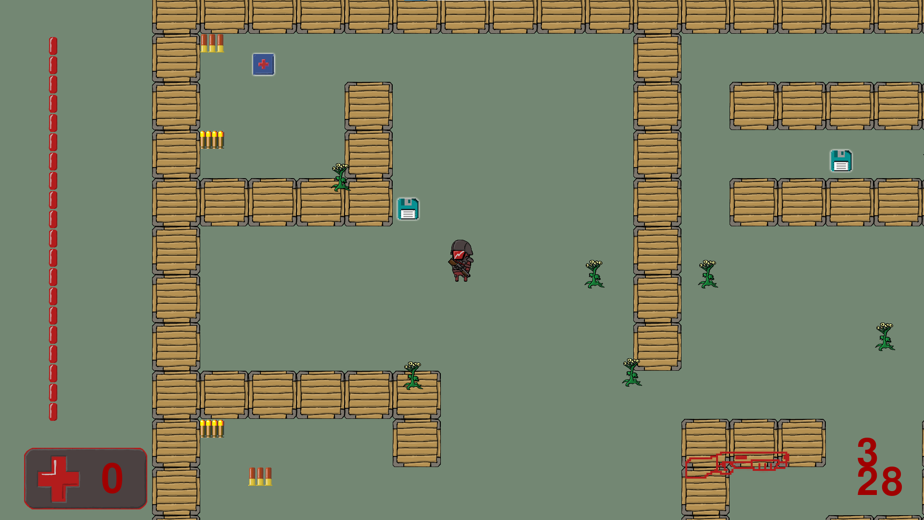

Игровой процесс, включающий в себя перемецение, стрельбу, сбор внутриигровых предметов и уничожение противников. Во время игрового процесса пользователь может наблюдать информацию о своём игровом персонаже. В конце миссии игрок узнает свой стет и собранные записки.